На правах рукописи

Рябинин Александр Львович

ПРОЧНОСТЬ И ДЕФОРМАТИВНОСТЬ КИРПИЧНОЙ КЛАДКИ,
АРМИРОВАННОЙ ПЕРФОРИРОВАННЫМИ СТАЛЬНЫМИ
ЛЕНТАМИ, ПРИ ЦЕНТРАЛЬНОМ СЖАТИИ

Специальность 05.23.01 – Строительные конструкции, здания и сооружения

Автореферат
диссертации на соискание ученой степени
кандидата технических наук

Санкт-Петербург
2009

Работа выполнена на кафедре «Железобетонные и каменные конструкции» ГОУ ВПО «Санкт-Петербургский государственный архитектурно-строительный университет».

Научный руководитель: заслуженный деятель науки и техники РФ,
доктор технических наук, профессор
Шоршнев Геннадий Николаевич

Официальные оппоненты доктор технических наук, профессор
Петров Алексей Николаевич

кандидат технических наук, доцент
Соколов Владимир Алексеевич

Ведущая организация ОАО «Санкт-Петербургский зональный
научно-исследовательский институт
жилищно-гражданских зданий»
(ОАО «СПбЗНИиПИ)

Защита диссертации состоится «17» декабря 2009 г. в 16.00 час. на заседании совета по защите кандидатских и докторских диссертаций Д 212.223.03 при ГОУ ВПО «Санкт-Петербургский государственный архитектурно-строительный университет» по адресу: 190005, Санкт-Петербург, 2-я Красноармейская ул., д. 4, ауд. 505-А.
Тел. / факс: (812) 316-58-72

С диссертацией можно ознакомиться в библиотеке ГОУ ВПО «Санкт-Петербургский государственный архитектурно-строительный университет».

Автореферат разослан « » ноября 2009 г.

Ученый секретарь
диссертационного совета
доктор технических наук Л.Н. Кондратьева
ОБЩАЯ ХАРАКТЕРИСТИКА РАБОТЫ

Актуальность и проблемы исследований. В настоящее время много внимания уделяется проблемам экологии и ресурсосбережения, в частности, вопросам повторного эффективного использования побочных продуктов и отходов промышленности. В связи с ростом энергетических затрат эти вопросы в последнее время приобрели особую актуальность.
Широкое развитие жилищного строительства из кирпича и железобетона обуславливает увеличение потребности в арматурной стали. Так, например, расход стали на нужды строительства в 1954 году составил свыше 700 тыс. т, а в 1985 г. – уже свыше 20 млн. т.
С 90-х годов ХХ века стоимость энергоресурсов стала возрастать, что привело к резкому удорожанию стали. Экономический анализ современного рынка цен показывает, что стоимость металлической арматуры классов А240, В500, используемой для изготовления арматурных кладочных сеток, составляет в среднем 17…18 тыс. рублей за тонну, а стоимость готовых сеток (по ценам на октябрь 2008 г.) – составляет 25…40 тыс. рублей за тонну.
Переход к рыночным отношениям по-новому ставит вопросы, связанные со строительством из кирпича и железобетона. Наряду с выполнением требований нормативных документов, оптимизации и снижения себестоимости возникла необходимость поиска рынков сбыта строительной продукции, в условиях все более жесткой конкуренции. Одним из направлений снижения себестоимости строительных изделий и конструкций является использование стальной перфорированной ленты. Перфолента представляет собой тонкую металлическую решетчатую пластину (рис. 1), полученную в результате деятельности ряда производств.

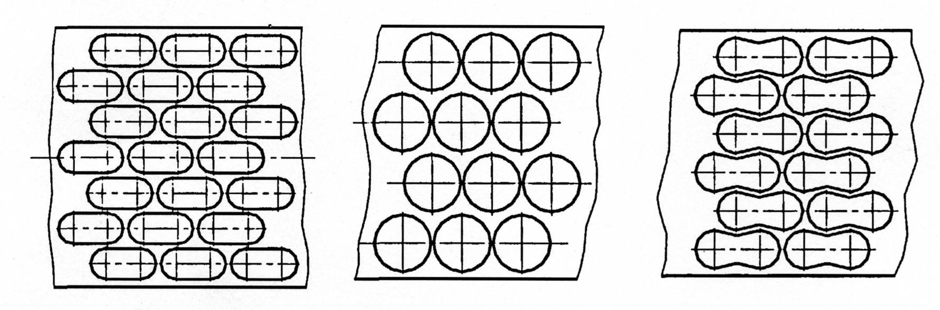
Рис.1. Распространенные типы стальной перфорированной ленты

Изготовление строительных изделий и конструкций на базе применения стальной перфорированной ленты позволяет существенно снизить их себестоимость без ухудшения эксплуатационных характеристик. Оценка технико-экономической эффективности может быть произведена на базе коэффициента экономической эффективности применения перфоленты в качестве арматуры железобетонных и армокаменных элементов конструкций.
Коэффициент экономической эффективности применения стальной перфорированной ленты К_{эфф} можно определить из выражения:

К_{эфф} =m_{п.м.} c_{мат} /R _{s} A_{s}, (1)

где m_{п.м.} – вес погонного метра армирующего материала; c_{мат} – удельная стоимость единицы веса армирующего материала; R_{s}, A_{s} – расчетные геометрические и прочностные характеристики армирующего материала (при расчете по прочности).
Коэффициент эффективности К_{эфф} представляет собой не что иное, как удельную стоимость восприятия армирующим материалом единицы растягивающего усилия при работе в армокаменной и железобетонной конструкции.
В табл. 1. приведено сопоставление коэффициента К_{эфф} для проволоки В500 и двух типов перфоленты. Чем меньше значение К_{эфф}, тем больший экономический эффект может быть достигнут при применении данного типа армирующего материала.

Таблица 1
Сопоставление значений К_{эфф} для проволоки В500 и стальной перфоленты

Армирующий материал | m_{п.м.},  кг | c_{мат},  руб/кг | R_{s},  кг/см² | A_{s},  см² | К_{эфф},  руб/кгс
Проволока В500,  d = 4 мм | 0,098 | 5с | 4150 | 0,126 | 9,26 ·10⁻⁴с
Лента 72×1,9 мм | 0,45 | с | 4150 | 0,23 | 4,08 ·10⁻⁴с
Лента 78×1,75 мм | 0,44 | с | 4150 | 0,24 | 3,82 ·10⁻⁴с

С учетом изложенного представляется актуальным детальное исследование вопросов применения перфоленты в качестве армирующего материала железобетонных и каменных элементов конструкций. На данный момент основная проблема – это некоторая неоднозначность при определении основных расчетных характеристик: R_{sn}, R_{s}, а также коэффициента условий работы γ_{sc} и коэффициента эффективности поперечного армирования К для случая применения стальной перфоленты.
Целью диссертационной работы является экспериментально-теоретическое исследование прочности каменных элементов, армированных перфолентой; выявление возможности использования стальной перфорированной ленты в качестве аналога стандартного сетчатого армирования; изучение деформативных свойств и уточнение методов расчета кирпичной кладки, армированной перфолентой, при осевом сжатии.
В соответствии с поставленной целью были решены следующие задачи:
- получены экспериментальные данные, характеризующие напряженно-деформированное состояние элемента кирпичной кладки, армированного стальными перфорированными лентами, на различных стадиях его работы;
- определена степень включения поперечной перфорированной арматуры в работу элементов кладки при осевом сжатии;
- методом регрессионного анализа опытных данных определен дополнительный поправочный коэффициент условий работы для случая применения перфоленты в кладке на пустотелых керамических камнях;
- экспериментально определен коэффициент эффективности поперечного армирования и уточнена методика расчета каменных элементов конструкций, армированных с использованием стальной перфорированной ленты;
- путем сравнения теоретических и опытных результатов всесторонне проверена точность предлагаемых подходов к расчету;
- оценен технико-экономический эффект от внедрения результатов проделанной работы.
Научная новизна работы заключается в следующем:
- впервые были получены экспериментальные данные о несущей способности и деформативности кирпичной кладки, армированной с применением стальной перфорированной ленты, являющейся отходом производства приводных цепей;
- получены аналитические зависимости для оценки влияния процентного содержания поперечной перфорированной арматуры в элементе кладки на его несущую способность;
- уточнены основные расчетные эмпирические коэффициенты для случая поперечного армирования перфолентой, которые могут быть использованы при расчете и проектировании; выявлены факторы, способствующие повышению эффективности поперечного армирования.
Практическое значение работы заключается в разработке методики расчета кирпичной кладки, армированной стальной перфолентой. Проведенный комплекс экспериментально-теоретических исследований позволяет рекомендовать вариант наиболее эффективного применения перфорированной ленты, а именно – использование перфоленты в качестве поперечного армирования каменных конструкций, для чего имеются все необходимые технико-экономические предпосылки.
На защиту выносятся:
- результаты экспериментальных исследований, проведенных на образцах стальной перфорированной ленты при осевом растяжении;
- результаты экспериментальных исследований, проведенных на образцах кирпичной кладки с поперечным армированием стальными перфорированными лентами при осевом сжатии;
- методика расчета каменных элементов конструкций, армированных с использованием стальной перфорированной ленты, при осевом сжатии.
Апробация работы. Основные результаты диссертационной работы доложены и обсуждены на 58-й и 61-й научно-технических конференциях профессоров, преподавателей, научных работников и аспирантов СПбГАСУ (СПб., 2001 и 2004 гг.). Основное содержание диссертации опубликовано в трех печатных работах.
Внедрение результатов работы. Предлагаемый способ армирования был использован ЗАО «Экспериментальный завод» при изготовлении арматурных сеток, применяемых для поперечного армирования кладки.
Достоверность научных положений и выводов диссертации подтверждается применением методов математического планирования эксперимента, экспериментальными данными автора, а также соответствием результатов исследования теоретическим и экспериментальным данным, полученных другими авторами.
Структура и объем работы. Диссертация состоит из введения, пяти глав, итогов работы, списка использованных источников из 87 наименований и пяти приложений; изложена на 204 стр., содержит 37 табл. и 41 рис.

СОДЕРЖАНИЕ РАБОТЫ

Во введении обосновываются актуальность диссертационной работы, ее научное и практическое значение, дается краткое описание структуры работы.
В первой главе выполнен анализ литературных и патентных работ, посвященных состоянию вопроса и задачам диссертационной работы. В результате проведенного анализа сложилось представление о достижениях российских и зарубежных ученых в области исследования каменных и армокаменных конструкций. Начало испытаниям образцов из различных хрупких материалов в условиях ограничения поперечных деформаций было положено Кепеном, Вайсом, а также Киком, которые исследовали образцы из мрамора и других материалов, заключенных в спиральную обойму.
В СССР под руководством Л. И. Онищика проведен большой объем экспериментальных и теоретических исследований кирпичной кладки. Исследованию прочности и деформативности каменных и армокаменных конструкций посвящены работы В. П. Некрасова, В. А. Камейко, И. Т. Котова, А. С. Дмитриева, А. А. Шишкина, А. Г. Фигарова, М. К. Ищука, О. А. Черных, В. В. Бабкова, А. М. Гайсина, А. Н. Гойкалова, А. Н. Чакоты.
Проблеме использования стальной перфорированной ленты в качестве аналога продольной арматуры железобетонных элементов, работающих на изгиб, посвящена работа Д. В. Талантова.
Обобщение результатов проанализированных работ свидетельствует об отсутствии экспериментальных данных о несущей способности и деформативных свойствах кирпичной кладки, армированной стальными перфорированными лентами. Проведенный анализ позволил определить цели, задачи исследований и обосновать их актуальность.
В данной главе в соответствии с задачами диссертационной работы приведены физико-механические характеристики наиболее распространенных типов стальной перфорированной ленты. Показаны их преимущества и сделана технико-экономическая оценка применимости перфоленты в качестве арматуры каменных и железобетонных конструкций.
Важной задачей при рассмотрении вопроса эффективного использования перфоленты является технико-экономическая оценка ее применения. Основными поставщиками стальной перфорированной ленты являются заводы приводных цепей. Для производства используются среднеуглеродистые стали (σ_{т} = 500…600 МПа и выше). Форма и расположение отверстий в стальной полосе постоянны и достаточно регулярны, а длина ленты в рулоне ограничена только условиями удобства транспортировки. Анализ рынка цен показывает, что в последние 10…12 лет сохраняется устойчивое соотношение стоимости перфорированной ленты и металла как 1:10.
Во второй главе приводятся результаты экспериментальных исследований прочности и особенностей деформирования перфорированной ленты при растяжении как в свободном состоянии, так и в растворной обойме.
Все опытные образцы подразделялись на три серии (табл. 2).
Изучение физико-механических свойств перфоленты производилось на образцах шести типов лент: гантелевидной, овальной и шестигранной перфорации (табл. 3). Лента из стали 50 в дальнейшем была использована в качестве поперечной арматуры опытных армокаменных образцов.

Таблица 2
Основные экспериментальные характеристики опытных образцов

Номер серии | Описание образцов | Количество  образцов | Длина  образцов,  мм | Полезная  площадь  сечения A_{st,}, мм² | Условный предел текучести  σ_{Т}, МПа
1 | Перфоленты (без обмазки раствором) | 22 | 600 | 21,3…28,2 | 320…400
2 | Боковые пластинки (фибры), вырезанные из перфоленты | 12 | 600 | 3,3…7,4 | 510…680
3 | Перфоленты в обмазке цементно-песчаным раствором состава 1:5 толщиной 10 мм | 11 | 550 | 21,8…22,0 | 450…570

Испытания проводились на разрывной машине ГМС-50 соответствии с ГОСТ 12004–81. Нагрузка подавалась ступенями по 20 кг с последующей разгрузкой на каждой ступени до 10 кг и выдерживалась по 15 с на каждой ступени. Для изучения особенностей НДС перфоленты при растяжении и замера деформаций на образцы устанавливались тензометры Аистова и производилась фиксация и фотофиксация трещин.
Результаты испытаний стальной перфорированной ленты на растяжение показали, что материал не имеет ярко выраженной площадки текучести, разрушение образцов второй серии происходит хрупким образом. Применение кладочного раствора (образцы третьей серии) обеспечивает совместную работу фибр перфоленты. Разрушение, в отличие от разрушения образцов без обмазки цементно-песчаным раствором, происходит по всему сечению ленты. Разрушение опытных образцов третьей серии происходило по двум схемам:
1) разрушение путем отрыва. На поверхности образца образуются характерные Т-σ трещины, ориентированные в направлении близком, к перпендикулярному к продольной оси;
2) разрушение путем отрыва и среза. На поверхности образца образуются характерные трещины Т-σ, Т-τ.
Таблица 3
Основные геометрические характеристики
опытных образцов стальной перфорированной ленты
Эскиз перфорированной ленты и ее основные геометрические параметры | Эскиз перфорированной ленты и ее основные геометрические параметры
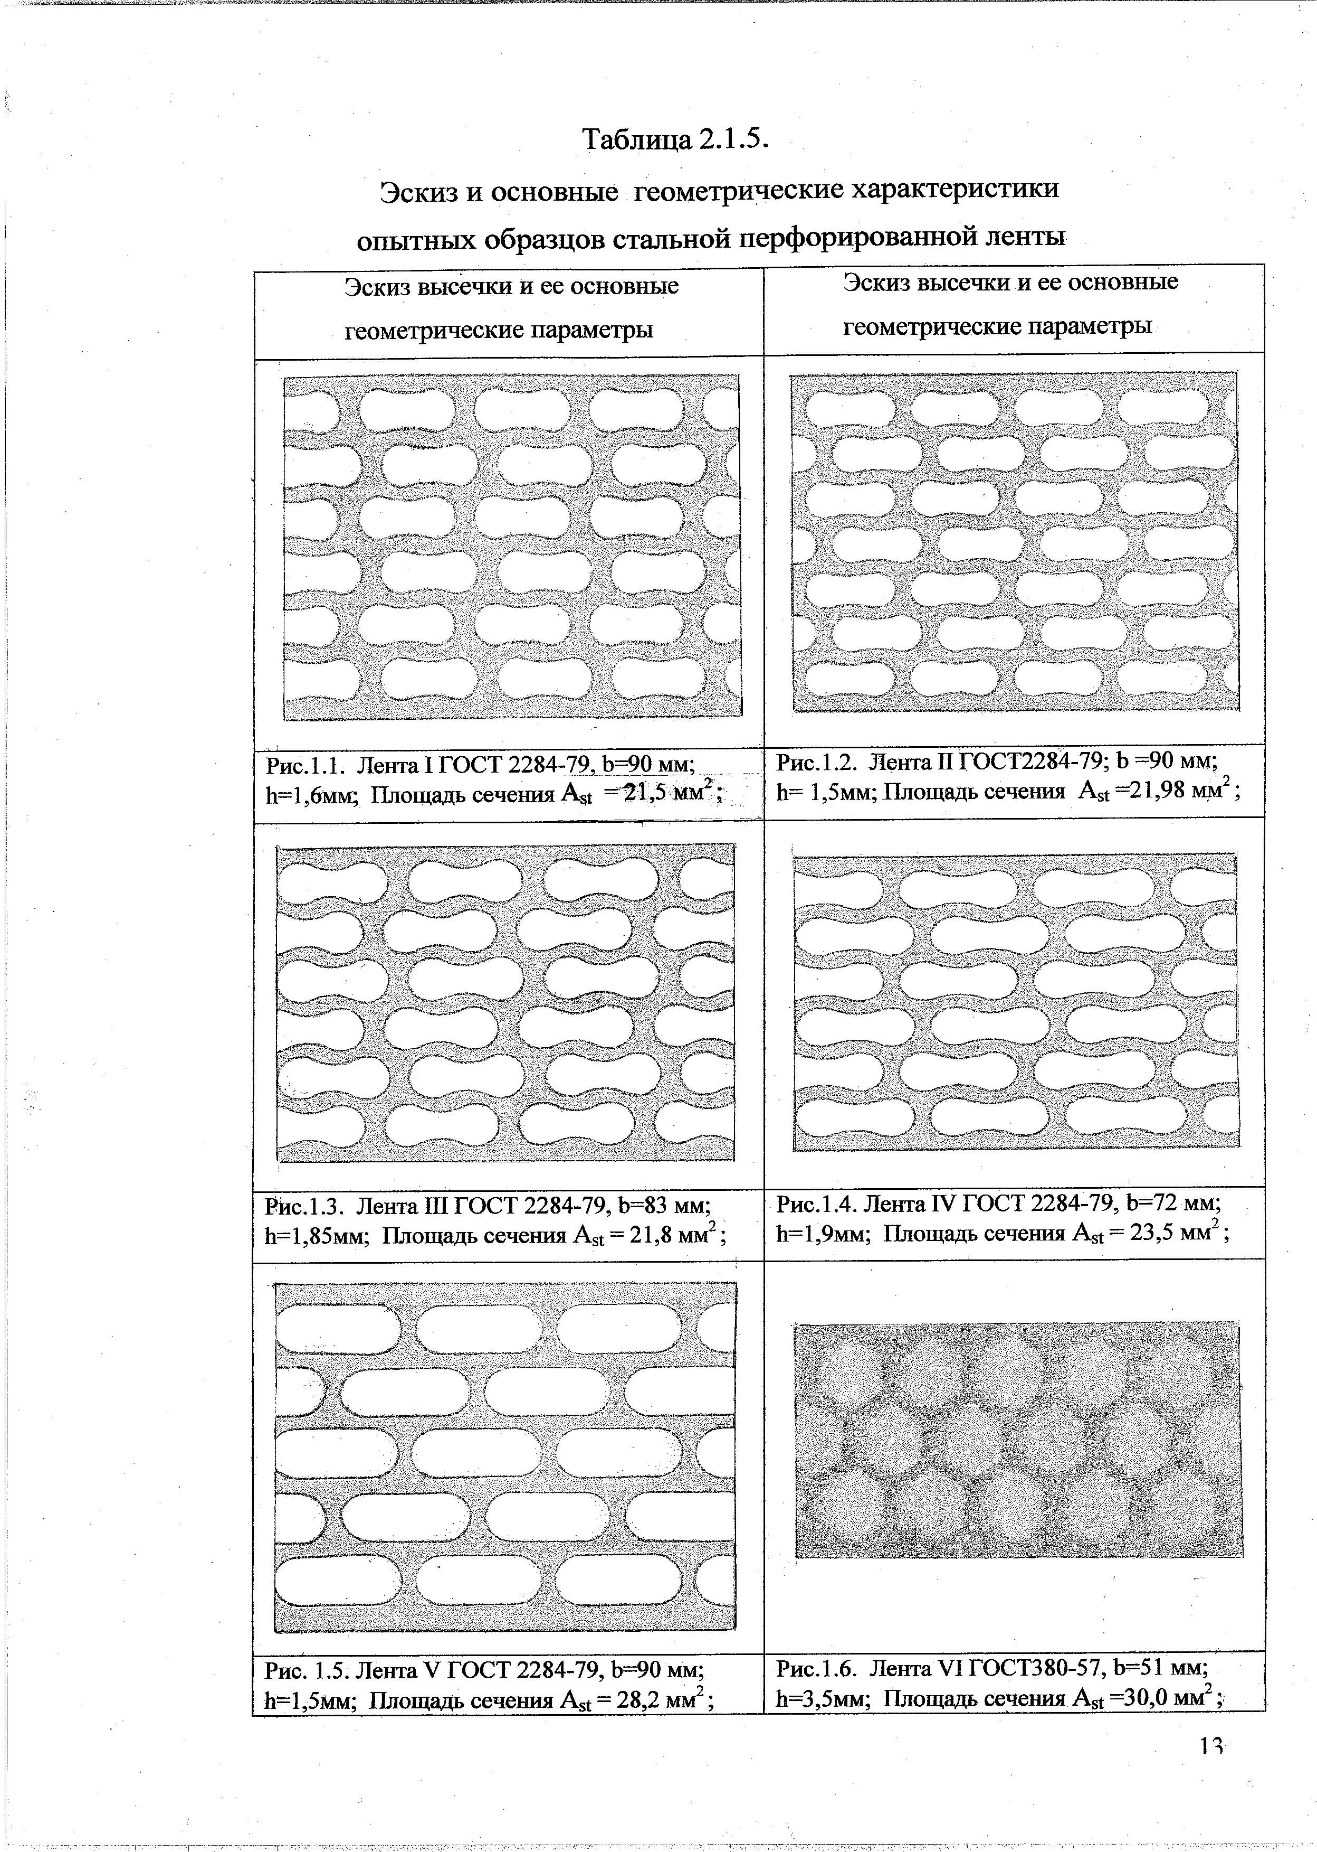
Лента І. ГОСТ 2284–79, b = 90 мм; h = 1,6 мм; площадь сечения А_{st} = 21,5 мм² | Лента ІІ. ГОСТ2284–79; b = 90 мм; h = 1,5 мм; площадь сечения А_{st} = 22,0 мм²
Лента ІІІ. ГОСТ 2284–79, b = 83 мм; h = 1,85 мм; площадь сечения А_{st} = 21,8 мм² | Лента ІV. ГОСТ2284–79, b = 72 мм; h = 1,9 мм; площадь сечения А_{st}= 23,5 мм²;
Лента V. ГОСТ 2284–79, b = 90 мм; h = 1,5 мм; площадь сечения А_{st} = 28,2 мм² | Лента VІ. ГОСТ380–57, b = 51 мм; h = 3,5 мм; площадь сечения А_{st} = 30,0 мм²

Результаты исследований показали, что испытания на разрыв непосредственно самих перфолент (в силу повышенной деформативности внутренних фибр и местного характера разрушения) не позволяют получить адекватную информацию о прочности стальной перфорированной ленты. Прочностные характеристики, полученные таким способом, не сопоставимы (на 40-60% ниже) с прочностными характеристиками отдельных прямолинейных фибр и образцов в обмазке раствором. Средние значения условного предела текучести для отдельных групп образцов первой, второй и третьей серий приведены в табл. 2.
Результаты проведенных испытаний, также позволили установить, что значительного повышения прочности материала ленты после ее обработки перфорацией не происходит, и прочностные характеристики перфоленты из стали 50 находятся в пределах ГОСТ 2284–79. Предел прочности для материала фибр стальных перфорированных лент с минимальной расчетной площадью сечения A_{s1}, A_{s2} типов: лента ІІ 1,5×90 мм, и лента ІІІ 1,85×83 мм (см. табл. 3) – оказался равным σ_{u} = 907,5 МПа и σ_{u} = 896,8 МПа.
Предел прочности для материала фибр стальных перфолент с большей площадью расчетного сечения A_{s1}, A_{s2} типов: лента ІV 1,9×72 мм, лента V 1,5×90 мм (см. табл. 3) – σ_{u} = 674,6 МПа и σ_{u} = 688,3 МПа соответственно существенно ниже (на 30%).
Следовательно, чем меньше ширина и соответственно площадь сечения фибр перфоленты, тем выше предел ее прочности вследствие влияния наклепа. При суммарной минимальной площади сечения крайних фибр A_{s1} ≤ 2×6,0 мм² и минимальной площади сечения отдельных средних фибр A_{s2} ≤ 1,8 мм² выявлено некоторое повышение предела прочности стальной ленты после ее обработки перфорацией. Приращение предела прочности в этом случае по отношению к минимальному предусмотренному ГОСТ составляет до 20%.
На основании результатов испытаний и их статистической обработки методом наименьших квадратов рекомендуемое нормативное сопротивление для материала стальной перфоленты из стали 50 (ГОСТ 2284−79) оказалось равным 510 МПа, рекомендуемое расчетное сопротивление − 470 МПа.
Взаимосвязь между нормативным сопротивлением материала ленты и сопротивлением растяжению самой ленты может быть выражена зависимостью, предложенной к. т. н. Д. В. Талантовым:

R^{ленты}_{sn} = R^{мат}_{sn} (A_{s1} + к_{ф} A_{s2}) / (A_{s1} + A_{s2}), (2)

где R^{мат}_{sn} – нормативное сопротивление растяжению материала ленты; A_{s1}, A_{s2} – суммарная площадь расчетного (наименьшего) сечения соответственно крайних и средних фибр ленты; к_{Ф} = σ_{s2}/σ_{s1} – коэффициент формы, учитывающий повышенную деформативность средних фибр ленты, определяется из опыта, либо моделированием по МКЭ; σ_{s2,} σ_{s1} – растягивающие напряжения в средних и крайних диафрагмах ленты.
Для пяти типов ленты опытное и полученное численными методами (на основе МКЭ) значение коэффициента формы к_{Ф} приведены в таблице 4.
Таблица 4.
Значения коэффициента формы к_{ф} для пяти типов стальной перфоленты
Тип ленты | Площадь сечения ленты А_{st}, мм² | Значение коэффициента формы
Тип ленты | Площадь сечения ленты А_{st}, мм² | Опыт | МКЭ
Лента 1,5×90 мм | 22,0 | 0,72 | -
Лента 1,5×90 мм | 28,2 | 0,57 | 0,57
Лента 1,5×90 мм | 21,5 | 0,62 | -
Лента 1,9×72 мм | 23,5 | 0,54 | 0,53
Лента 1,85×83 мм | 21,8 | 0,65 | -

В третьей главе излагаются программа и методика изучения влияния процента поперечного армирования по объему в случае применения стальной перфорированной ленты на НДС кирпичной кладки при осевом сжатии.
Использование математических методов планирования экспериментов для установления математической зависимости между оптимизируемыми величинами и варьируемыми факторами позволило значительно сократить объемы работ. Проведению лабораторных экспериментов предшествовали следующие этапы: уточнение оптимизируемых параметров; выбор интервала варьирования факторов; выбор плана и условий проведения эксперимента.
Обработка результатов эксперимента производилась с построением математических зависимостей исследуемых свойств от выбранных факторов. При проведении эксперимента факторы варьировали на трех уровнях: основном, нижнем и верхнем, отстоящих от основного приблизительно на одинаковую величину, называемую интервалом варьирования. Статистическую обработку результатов испытаний проводили как вручную, так и при помощи пакетов прикладных программ на персональной ЭВМ.
С учетом минимально допускаемого процента косвенного армирования кладки (μ = 0,1 %), и некоторого повышения эффективности сетчатого армирования при уменьшении шага /s/ сеток по высоте были определены крайние значения интервала варьирования. Нижнему уровню соответствует величина процента армирования по объему μ = 0,102 %, верхнему – μ = 0,133 %, основному – μ = 0,120 %. В каждой точке плана при выполнении физического эксперимента проводилось не менее трех параллельных опытов. Таким образом, согласно плану эксперимента, было изготовлено 13 опытных образцов, армированных стальной перфорированной лентой (рис. 2).
Также было изготовлено 9 неармированных опытных образцов, служивших эталонами, и 7 образцов, армированных сварными сетками, из арматурной проволоки класса В500. Марку кирпича по прочности решено было принять двух видов: М100 и M200, которые относятся соответственно к керамике низкой и средней прочности, часто применяемым в современной практике строительства. Прочностные показатели кладочного раствора не способны существенно повлиять на исследуемые параметры, поэтому марку
Рисунок 2. Конструкция армированных опытных образцов
и схема установки измерительных приборов.
раствора было принято не изменять и использовать минимально возможную для применения в армокаменных конструкциях М50.
Все опытные образцы подразделяются на три серии: образцы первой серии были выполнены из полнотелого керамического кирпича пластического прессования марки М200; образцы второй и третьей серий – из пустотелого кирпича марки М100. Опытные образцы каждой серии в зависимости от типа армирования подразделялись на группы, по 3-5 образцов в каждой.
Испытания опытных образцов проводились на 250-тонном гидравлическом прессе ПММ-250. Для определения продольных и поперечных деформаций использовались индикаторы (мессуры) на базе 200 мм, с ценой деления 0,001 мм.
Для определения деформаций в поперечных сечениях на арматурные сетки были наклеены тензорезисторы. Измерение деформаций в арматуре производилось электротензометрическим методом с применением тензометрического моста ЦТМ-5.
Испытания проводились по классической методике ЦНИИСК, согласно которой нагрузка подавалась ступенями приблизительно в 0,1 от N_{u}.
Опыты показали, прирост несущей способности с увеличением процента поперечного армирования по объему. Разрушение армированных образцов начиналось с появления трещин в отдельных кирпичах и носило местный характер. Процесс появления трещин у опытных образцов всех серий начинался при нагрузке 0,4…1,0 МН и характеризовался развитием первых трещин по высоте испытываемых образцов.
Характер разрушения опытных столбов, армированных стальной перфорированной лентой, мало отличается от характера разрушения образцов с традиционным сетчатым армированием. Первоначально появлялись трещины в отдельных кирпичах, а после увеличения нагрузки трещины развивались и группировались у наружной поверхности образцов, где происходило скалывание и раздавливание кирпичей у наружной поверхности кладки. Разделения кладки на отдельные вертикальные монолиты, нарушения совместной работы поперечной перфорированной арматуры и кладки, как и среза бетонных шпонок, при испытании опытных образцов отмечено не было. Вместе с тем для столбов, армированных перфолентой, следует отметить некоторое повышение уровня средних напряжений, соответствующих началу появления первых видимых трещин. По результатам проведенных испытаний предлагаемый способ армирования перфолентой был использован ЗАО «Экспериментальный завод» при изготовлении арматурных сеток из перфоленты, применяемых для поперечного армирования кладки.
В четвертой главе приведены результаты анализа экспериментальных исследований опытных образцов, армированных стальной перфорированной лентой. Использовался метод сопоставления с соответствующими результатами испытаний неармированных опытных образцов. Целью анализа являлись оценка НДС опытных образцов в зависимости от действующих напряжений, оценка разрушающих усилий при изменении изучаемого фактора – поперечного армирования в виде сварных арматурных сеток и в виде перфорированных стальных полос – при осевом сжатии.
По результатам проведенных испытаний установлена величина прироста несущей способности ΔR центрально-сжатых элементов, при введении стальной перфорированной ленты в горизонтальные швы кладки.
При построении расчетной формулы прочности кирпичной кладки, армированной перфолентой, предполагалось, что основными факторами, влияющими на прирост ее несущей способности, являются степень бокового обжатия (процентное содержание косвенной арматуры μ) и напряжения в перфорированных стальных лентах в момент разрушения кладки.
По результатам испытаний для каждого опытного образца, армированного стальной перфолентой, был подсчитан коэффициент эффективности поперечного армирования кладки.
Для обработки результатов испытаний использовался метод наименьших квадратов. Полученное значение коэффициента эффективности /К/ , для случая армирования стальной перфорированной лентой оказалось равным К = 2,12.
Из опытов следует, что напряжения в поперечной арматуре не достигают предела текучести. Коэффициент условий работы перфорированной арматуры определялся экспериментально методом экстраполяции кривых поперечной деформации до разрушающей нагрузки (рис. 3).
По результатам статистической обработки полученных опытных данных методом наименьших среднеквадратических отклонений значение коэффициента условий работы оказалось равным γ_{sc} = 0,61.
Таким образом, с учетом полученных из опытов коэффициентов эффективности поперечного армирования К кирпичной кладки перфорированной лентой, условий работы поперечной перфорированной арматуры, а также результатов статистической обработки этих данных расчетная формула имеет следующий вид:

R_{sk} = R + К μ R_{s} /100 = R + 2,12 μ R_{s} /100 , (4)

где R_{sk}, R − расчетное сопротивление армированной и неармированной кладки при центральном сжатии; R_{s} − расчетное сопротивление перфорированной ленты, принимаемое с учетом коэффициента условий работы поперечной арматуры γ_{sc} = 0,61 и коэффициента формы.
По результатам испытаний также были построены графики изменения коэффициента поперечной деформации ν-σ (рис. 4) позволяющие судить об изменениях в структуре армированной кладки.
Анализ результатов проведенных испытаний показал, что существует некоторая зависимость между типом камня и эффективностью использования перфоленты. В кладке на пустотелом камне эффективность применения стальной перфорированной ленты несколько снижается.
Снижение эффективности стальной перфорированной ленты в кладке на пустотелом и низкопрочном камне предлагается учитывать введением в расчетную формулу дополнительного поправочного коэффициента условий
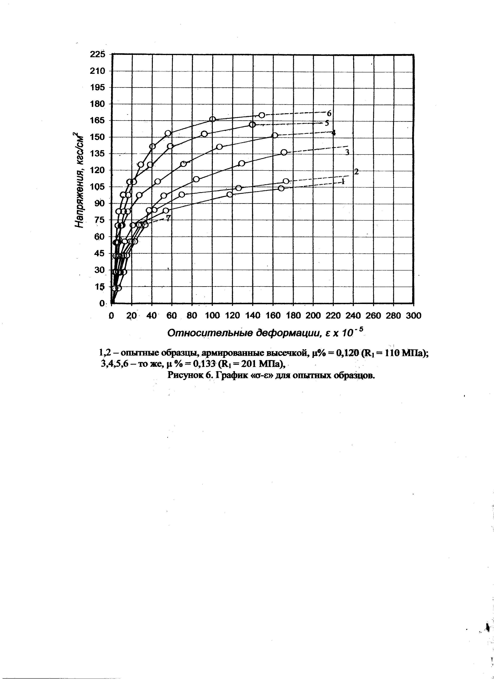

Рисунок 3. График «σ-ε» для опытных образцов:
1, 2 – армированных перфолентой из стали 50, процент армирования по объему μ% = 0,120
(R₁ =120 МПа); 3, 4, 5, 6 – то же, μ % = 0,133 (R₁ =201 МПа); 7 – неармированных

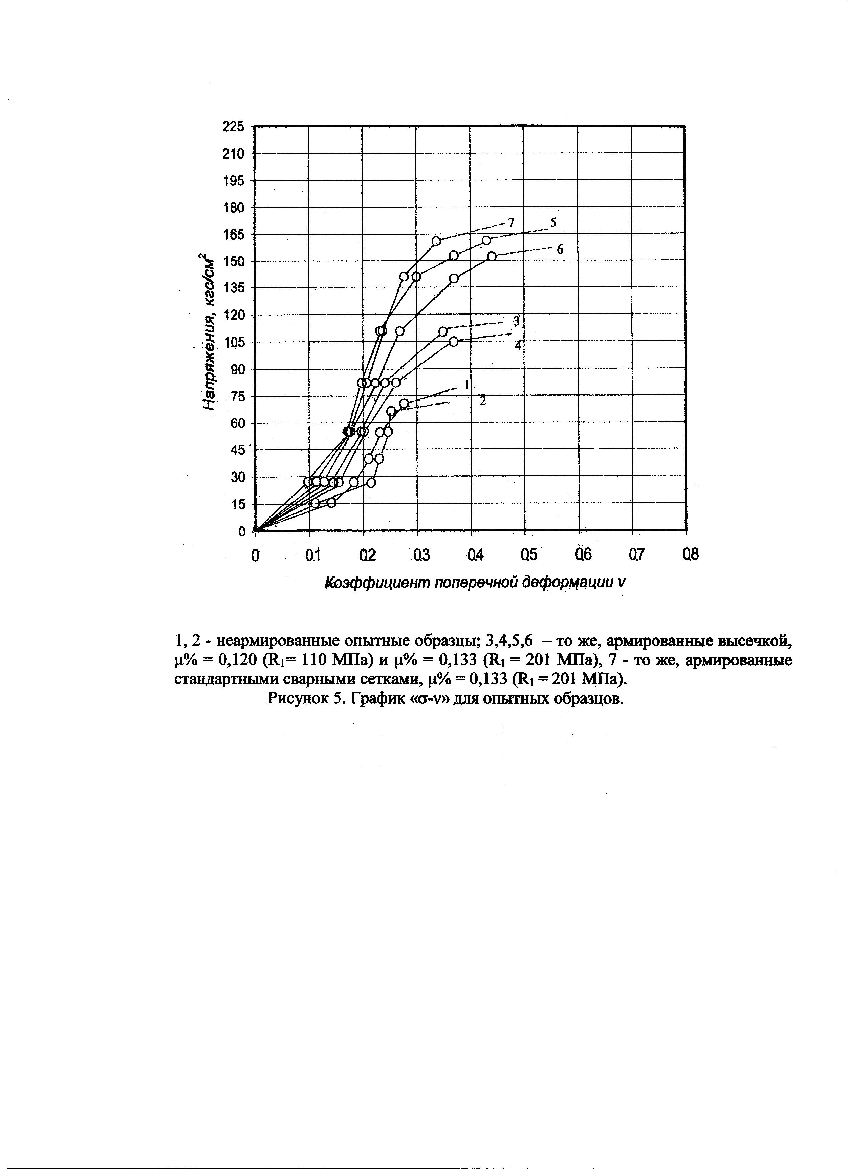

Рисунок 4. График «σ-ν» для опытных образцов:
1, 2 – неармированных; 3, 4, 5, 6 – армированных перфолентой, μ% = 0,120 и μ% = 0,133; 7 – то же, армированных стандартными сетками из проволоки класса В500, μ% = 0,133

работы γ_{sc2} = 0,92, полученного на основании регрессионного анализа результатов испытаний армокаменных элементов на пустотной керамике.
Результаты проведенных опытных испытаний могут быть использованы для уточнения нормативной документации по расчету армированной кладки для случая применения стальной перфоленты.
С учетом фактических значений основных расчетных коэффициентов при использовании стальной перфорированной ленты можно рекомендовать для расчетов значения коэффициентов эффективности и условий работы не меньше чем для стандартной сетчатой арматуры класса В500.
В пятой главе на основании результатов проведенных испытаний предложена уточненная методика, а также алгоритм расчета элементов, армированных стальной перфорированной лентой, при осевом сжатии.
Расчет элементов с сетчатым армированием при использовании в качестве рабочей арматуры перфоленты следует производить по формуле (26) СНиП ΙΙ-22–84. Каменные и армокаменные конструкции.

N ≤ m_{g} φ R_{sk} A , (5)

где N − расчетная продольная сила; m_{g} φ − коэффициенты, учитывающие влияние длительной нагрузки и продольного изгиба; R_{sk} ≤ 2R − расчетное сопротивление армированной кладки при центральном сжатии, определяемое по формуле

R_{sk} = R + 2 μ R_{s} /100, (6)

где R − расчетное сопротивление неармированной кладки; μ − процент поперечного армирования по объему; R_{s} − расчетное сопротивление перфорированной ленты, принимаемое с учетом коэффициентов формы и коэффициента условий работы поперечной арматуры γ_{sc} = 0,6; А − расчетная площадь сечения столба, простенка.
При проектировании кладки с использованием пустотной керамики в случае применения стальной перфорированной ленты следует вводить дополнительный понижающий коэффициент условий работы γ_{sc2} = 0,92 в соответствии с ГОСТ 27751−88, и расчет производить по формуле

N ≤ m_{g} φ γ_{sc2} R _{sk} A , (7)

где N − расчетная продольная сила; γ_{sc2} = 0,92 − дополнительный коэффициент условий работы, учитывающий возможное понижение несущей способности кладки из пустотелой керамики; R_{sk} ≤ 2R − расчетное сопротивление армированной кладки при центральном сжатии.
Нормативные и расчетные сопротивления армированной кладки в случае применения перфоленты следует определять с учетом коэффициентов формы, а также коэффициентов условий работы по арматуре.
В приложениях к диссертационной работе приведены данные регрессионного анализа и статистической обработки результатов экспериментальных исследований, результаты расчета армированной кладки методом конечных элементов, акт о внедрении результатов экспериментальных исследований, данные по технико-экономическому анализу практического применения стальной перфорированной ленты в качестве аналога стандартной сетчатой арматуры каменных элементов конструкций.

Основные выводы и итоги работы

1. Проведенные экспериментальные и теоретические исследования подтвердили практическую возможность применения перфорированной стальной ленты в качестве поперечной арматуры армокаменных элементов конструкций наряду с традиционным сетчатым армированием. В результате проведенных испытаний выявлен эффект увеличения несущей способности центрально-сжатых элементов при введении стальной перфорированной ленты в горизонтальные швы кладки.
Установлено, что эффект от применения стальной перфоленты в качестве поперечной арматуры для элементов кирпичной кладки несколько снижается в случае использования пустотелого низкопрочного кирпича. При близком по величине проценте армирования для пустотелого и полнотелого кирпича μ = 0,12 и μ = 0,13 несущая способность кладки (по сравнению со стандартным сетчатым армированием) повышается соответственно на 5,6% и 12,3%.
На основании регрессионного анализа опытных данных определен дополнительный поправочный коэффициент условий работы, позволяющий учесть снижение эффективности перфоленты в кладке на пустотной керамике, величина которого оказалось равной γ_{sc2} = 0,92.
2. Установлено, что при разрушении кладки напряжения в стальных перфорированных лентах в большинстве опытных элементов не достигают предела текучести, что вызвано большим различием прочностных и деформативных свойств кирпичной кладки и стальной перфорированной арматуры. По результатам испытаний в образцах, армированных перфолентой, выявлено нарастание коэффициента поперечной деформации ν на всех ступенях работы вплоть до разрушения, особенно на последних стадиях загружения. Это говорит о достаточно высокой степени включенности перфорированной поперечной арматуры в работу кладки.
3. Результаты проведенных испытаний также показали, что значение упругой характеристики кладки α для опытных образцов, армированных стальной перфорированной лентой, несколько повышается по сравнению с образцами, армированными стандартными сетками, что объясняется уменьшением толщины растворного шва при использовании перфоленты.
4. Предложены зависимости для определения основных характеристик армокаменного элемента, армированного перфолентой, учитывающие специфические прочностные и деформативные особенности выштампованной ленты. При использовании в качестве поперечной арматуры стальной перфоленты коэффициент эффективности повышается с 2 до 2,12.
На основе результатов опытных испытаний армированной кладки уточнено значение коэффициента условий работы γ_{sc} для случая армирования перфолентой. По результатам статистической обработки экспериментальных данных определено значение коэффициента условий работы перфорированной косвенной арматуры – γ_{sc} = 0,61.
5. Экспериментальные исследования позволили уточнить основные расчетные характеристики для стальной перфорированной ленты. На основании результатам статистической обработки проведенных испытаний нормативное сопротивление для материала перфоленты из стали 50 (ГОСТ 2284 − 79) оказалось равным 510 МПа (5100 кг /см²), расчетное сопротивление − 470 МПа (4700 кг/см²). Рекомендуется расчетное сопротивление для перфорированной ленты принимать с учетом коэффициентов формы.
6. Разработана методика расчета каменных элементов конструкций, армированных перфолентой, позволяющая учесть специфику данного материала при его работе в конструкции.
7. Показана технико-экономическая эффективность применения стальной перфорированной ленты в качестве армирующего материала каменных элементов конструкций. Использование перфоленты позволит сэкономить значительную часть металла при сохранении эксплуатационных характеристик конструкции. При этом удельная стоимость перфоленты как армирующего материала (с учетом транспортных и других затрат) в 2,3-2,5 раза меньше по сравнению с традиционным армированием.

Основные положения диссертации опубликованы в следующих работах:

1. Рябинин, А. Л. Результаты сравнительных испытаний конструкций, армированных металлической высечкой и арматурной проволокой класса Вр-1. / А. Л. Рябинин // Доклады 58-й научно-технической конференции профессоров, преподавателей, научных работников, инженеров и аспирантов университета: сб. докл./ С.-Петерб. гос. архитектур.-строит. ун-т. – СПб. 2001. – Ч.1. – С. 56–57.
2. Рябинин, А. Л. Исследования по определению физико-механических характеристик перфорированной стальной ленты – эффективной арматуры армокаменных элементов конструкций. / А. Л. Рябинин // Доклады 61-й научно-технической конференции профессоров, преподавателей, научных работников, инженеров и аспирантов университета: сб. докл. / – СПб. 2004. – Ч.1. – С. 41–42.
3. Шоршнев, Г. Н., Рябинин, А. Л. Уточнение методики расчета армокаменных элементов, армированных с использованием полосовой стали, прошедшей обработку перфорацией /Г. Н. Шоршнев, А. Л. Рябинин// Промышленное и гражданское строительство. – М.: 2008. – №3. – С. 38–39 (по списку ВАК).

